Oude Grieken Jonge helden

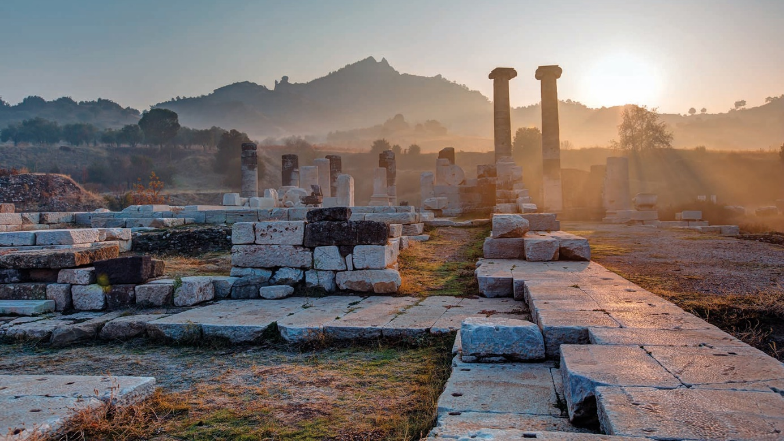

Deel 6
Athene
Democratie – Filosofie
Sparta
Oligarchie – Opvoeding
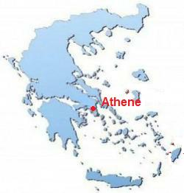
1. Athene
Wat weet je over Athene?

Athene is de ____________________________ van Griekenland.
Bij de oude Grieken was Athene al een belangrijke stad. Je kan er nu nog veel knappe gebouwen uit die tijd bekijken.
Heel indrukwekkend is de ___________________________ met de grote tempel _______________________________ .

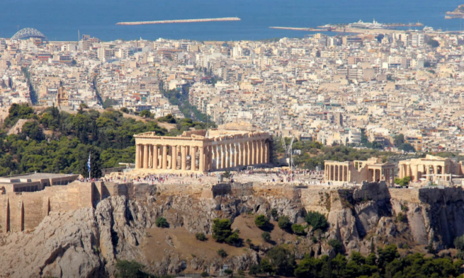

De agora had verschillende functies, o.a. ook als marktplaats. Kan je de bordjes lezen? Wat betekenen ze?

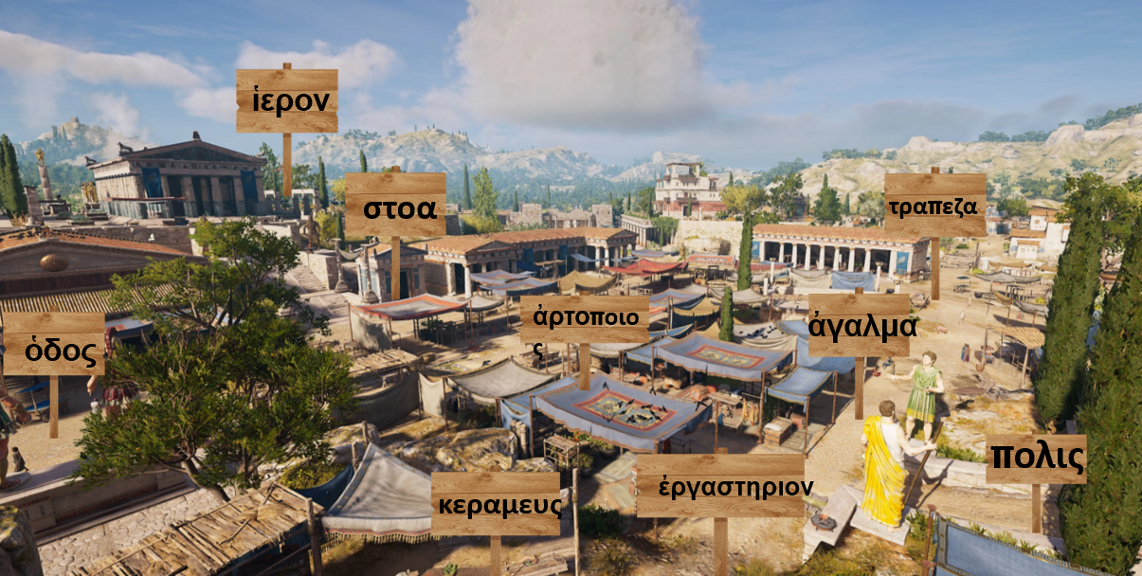
2. Op naar Athene!
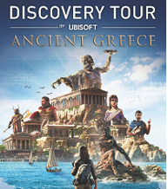

3. Democratie

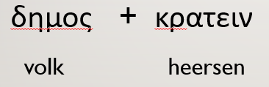
Het woord democratie komt uit het Grieks én van de oude Grieken!

Als je dit weet, kan je ook de betekenis van het woord ‘democratie’ afleiden:
__________________________________________________________________________________
Het Atheense volk kwam bijeen op een heuvel, de Pnyx.
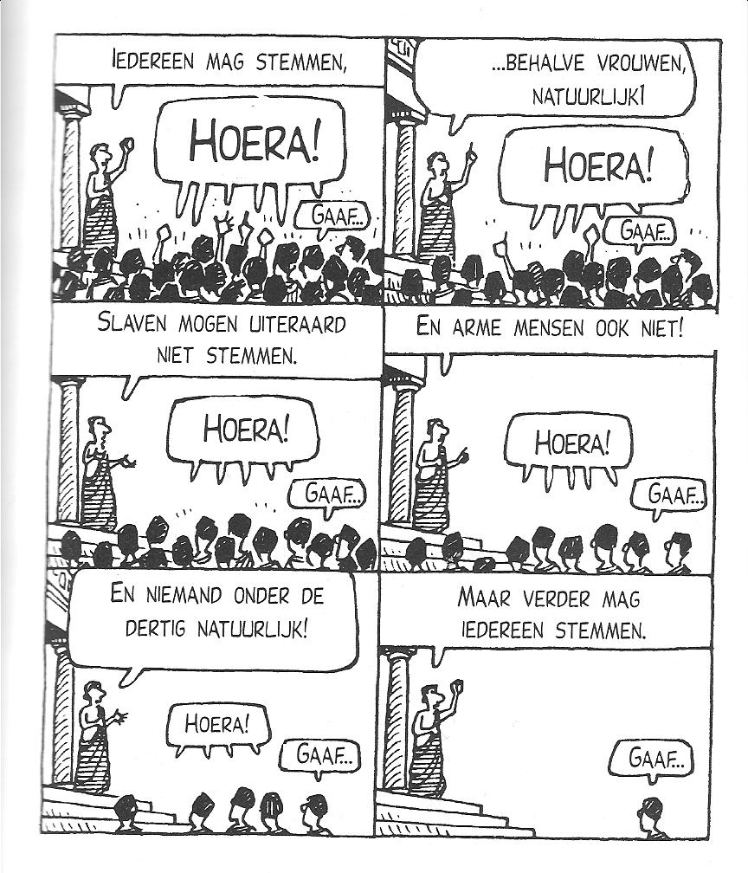
Maar… mocht IEDEREEN daar zijn zegje doen en vooral … mocht IEDEREEN stemmen??
_____________________________________________
_____________________________________________
_____________________________________________
_____________________________________________

4. Typisch Atheens: ostracisme
Als het Atheense volk vond dat een politieke leider verbannen moest worden uit de stad omdat hij bijvoorbeeld teveel macht kreeg, dan konden ze zijn naam op een potscherf, een ὀστρακον, schrijven. De verbannen leider mocht dan 10 jaar niet meer binnen in Athene.

Wat vind je van dit gebruik? Een goed idee? Zou dat nu ook nog werken? Geef argumenten om je antwoord te staven!

Ook nu nog wordt de term ‘ostracisme’ gebruikt als mensen bewust worden uitgesloten, bijvoorbeeld uit een vriendengroep of familie. Zo’n uitsluiting laat vaak diepe sporen na.
Ken je hier voorbeelden van? Heb je dit ook al eens meegemaakt? Heb je er al aan meegedaan?
Schrijf je naam in Griekse letters op dit ὀστρακον.
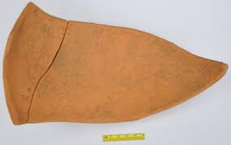

5. φιλοσοφια

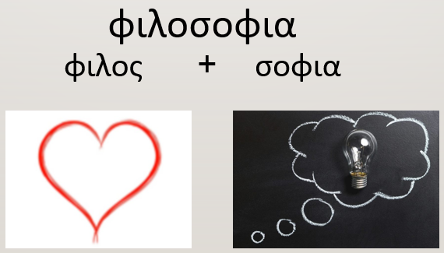

Filosofeer eens over de volgende vraag:
wat is vriendschap?

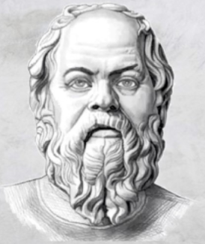
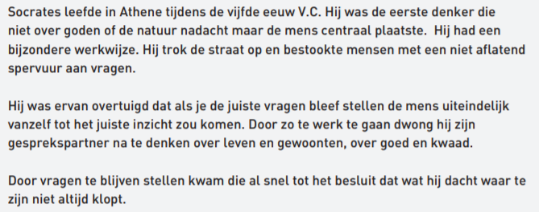
6. σωκρατης

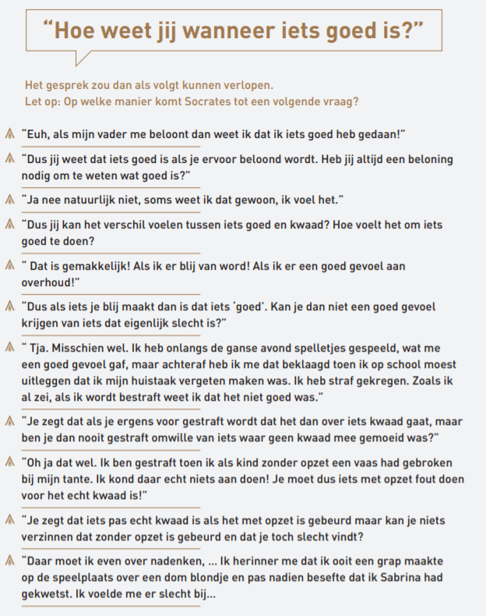

7. Sparta: een heel ander leven…
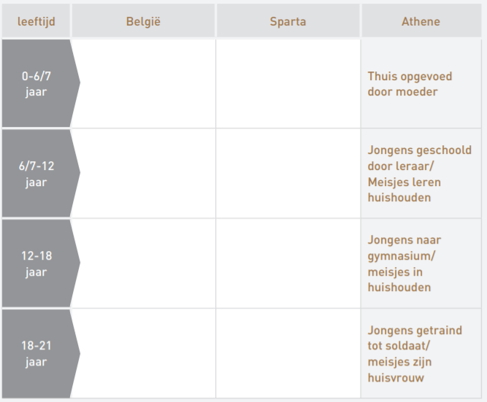

8. Oligarchie
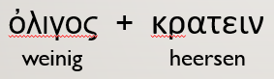
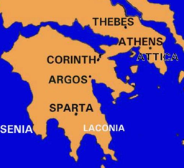
Het woord oligarchie komt uit het Grieks én van de oude Grieken!
Als je dit weet, kan je ook de betekenis van het woord ‘oligarchie afleiden: ______________________________________________________________

